Дисеминација ,Огледни час 4, у ОШ Јован Поповић
Кратак опис активности и место одржавања:
Дана 12 01.2018. одржан је огледни час у одељењу 1. разреда на тему Сабирање до 10, по методу Хајни , који је , кроз Еразмус + пројекар, посматран у Чешкој.
Учитељица Наташа Тодосијевић приказала је колгиницама и колегама из школе ОШ „Јован Поповић“ ,Крушевац, основне принципе рада овакве методе, неколико активности овог нетрадиционалног приступа изучавању математике и само неке примере динамичног и занимљивог начина рада.
Након часа одржана је кратка анализа и расправљано је о могућностима примене ове методе у нашој наставној пракси. Часу је присуствовало 19 колега и након евалуације часа сви су сложили да је :
*Хајни метода је веома ефикасна, креативна и иновативна, активира све сегменте дечјег развоја, настава је динамична и веома интересантна деци.
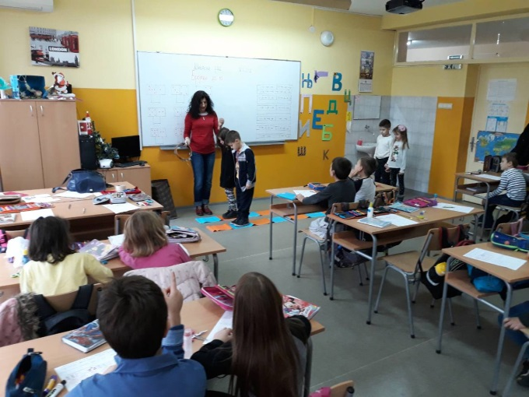
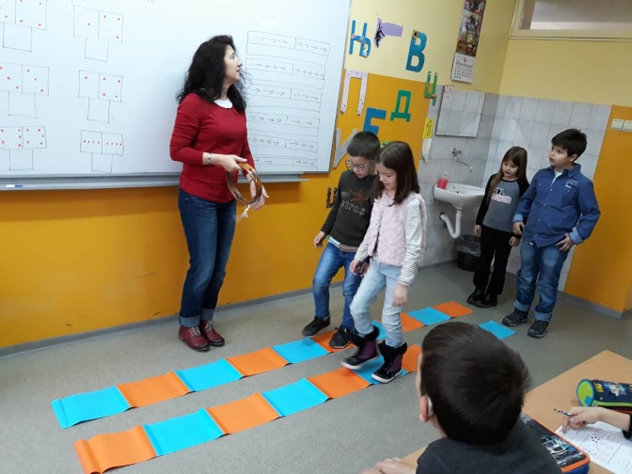
* Могуће је увести методу у наставу у нашу школу , али само одређене сегменте, посебно као допунски или додазни рад, бог прописаног плана и програма који се мора поштовати.

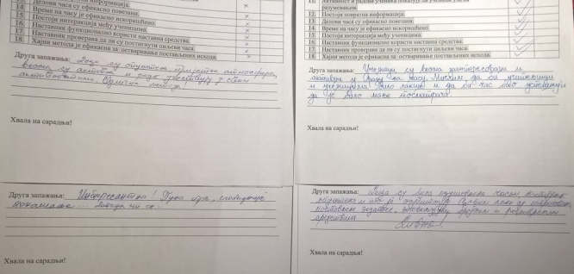
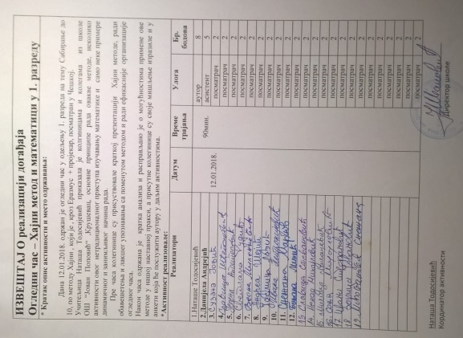
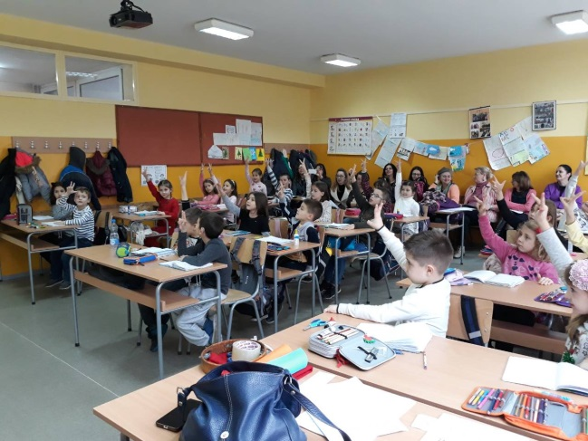

Координатор : Наташа Тодосијевић

